四孝95功課表

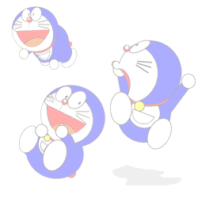
星期  節次 | 一 | 二 | 三 | 四 | 五
1 | 數學 | 國語 | 國語 | 數/綜 | 國語
2 | 國語 | 數學 | 自然 | 社會 | 國語
3 | 自然 | 藝文 | 閱讀 | 電腦 | 英文
4 | 自然 | 藝文 | 綜合 | 彈性 | 綜合
 | 午 休 時 間
5 | 社會 | 社會 | 放  假 |  | 數學
6 | 鄉土語言 | 彈性 |  |  | 藝文
7 | 健體 | 健體 |  |  | 健體

